Практическая работа P18 интеграционные и интерфейсные проверки
Выполнил: Георгий Петросян

Результат
Регрессионный набор теперь подтверждает полный путь данных: пользователь вводит тренировку в загруженную из FXML форму, контроллер вызывает сервис, сервис сохраняет объект через настоящий JDBC-репозиторий, а повторно открытая SQLite возвращает запись.

Проверки
Сценарий | Ожидание | Факт
Ресурсы приложения | FXML и CSS доступны из classpath | Оба URL найдены, FXML успешно загружен
Короткий UI-маршрут | Кнопка добавляет одну строку | Размер таблицы увеличился на 1, сообщение содержит тип
Ввод → SQLite | Данные переживают повторное открытие | Интервальный бег найден в новой инстанции репозитория
Изоляция | Рабочая база не используется | База создана JUnit в @TempDir
Синхронизация | Нет хрупкого ожидания | Использован FutureTask, sleep отсутствует

./gradlew clean test
Результат: 10 тестов PASSED, BUILD SUCCESSFUL. Протокол: project/evidence/P18_integration_ui.txt. Unit- и интеграционные проверки P17 остались зелёными.

Вывод
Раздельные проверки локализуют дефект: тест ресурсов указывает на упаковку FXML/CSS, тест SQLite — на адаптер хранения, короткий пользовательский маршрут — на связь формы, контроллера и сервиса. Сквозной тест дополняет их и подтверждает совместную работу компонентов, не заменяя более быстрые проверки.

Иллюстрации и протоколы для отправки
Снимок ниже показывает окно просмотра сохранённого фактического протокола этой практики. Он не заменяет исходный текстовый файл и не означает повторный запуск всех команд при подготовке отчёта.
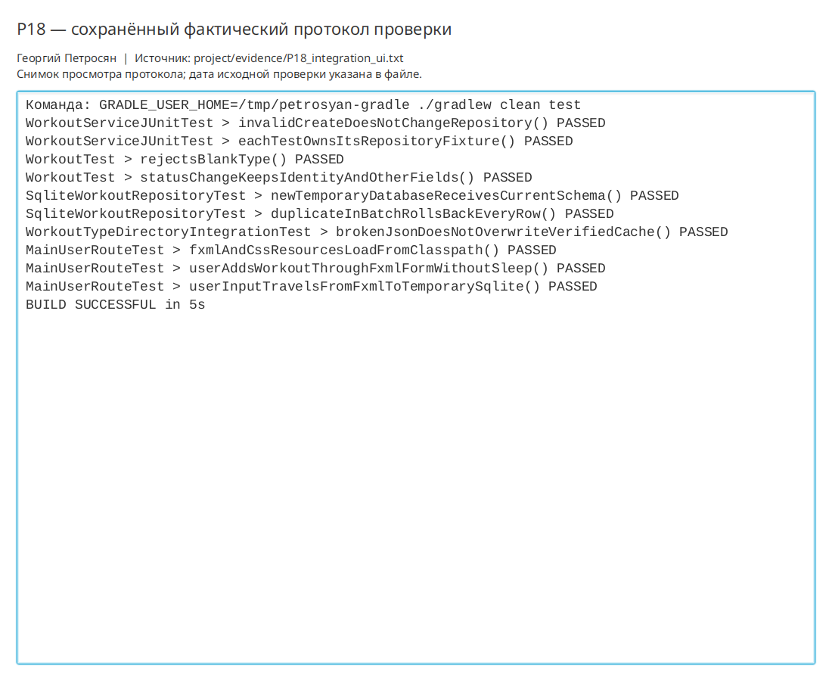
Просмотр фактического протокола проверки

